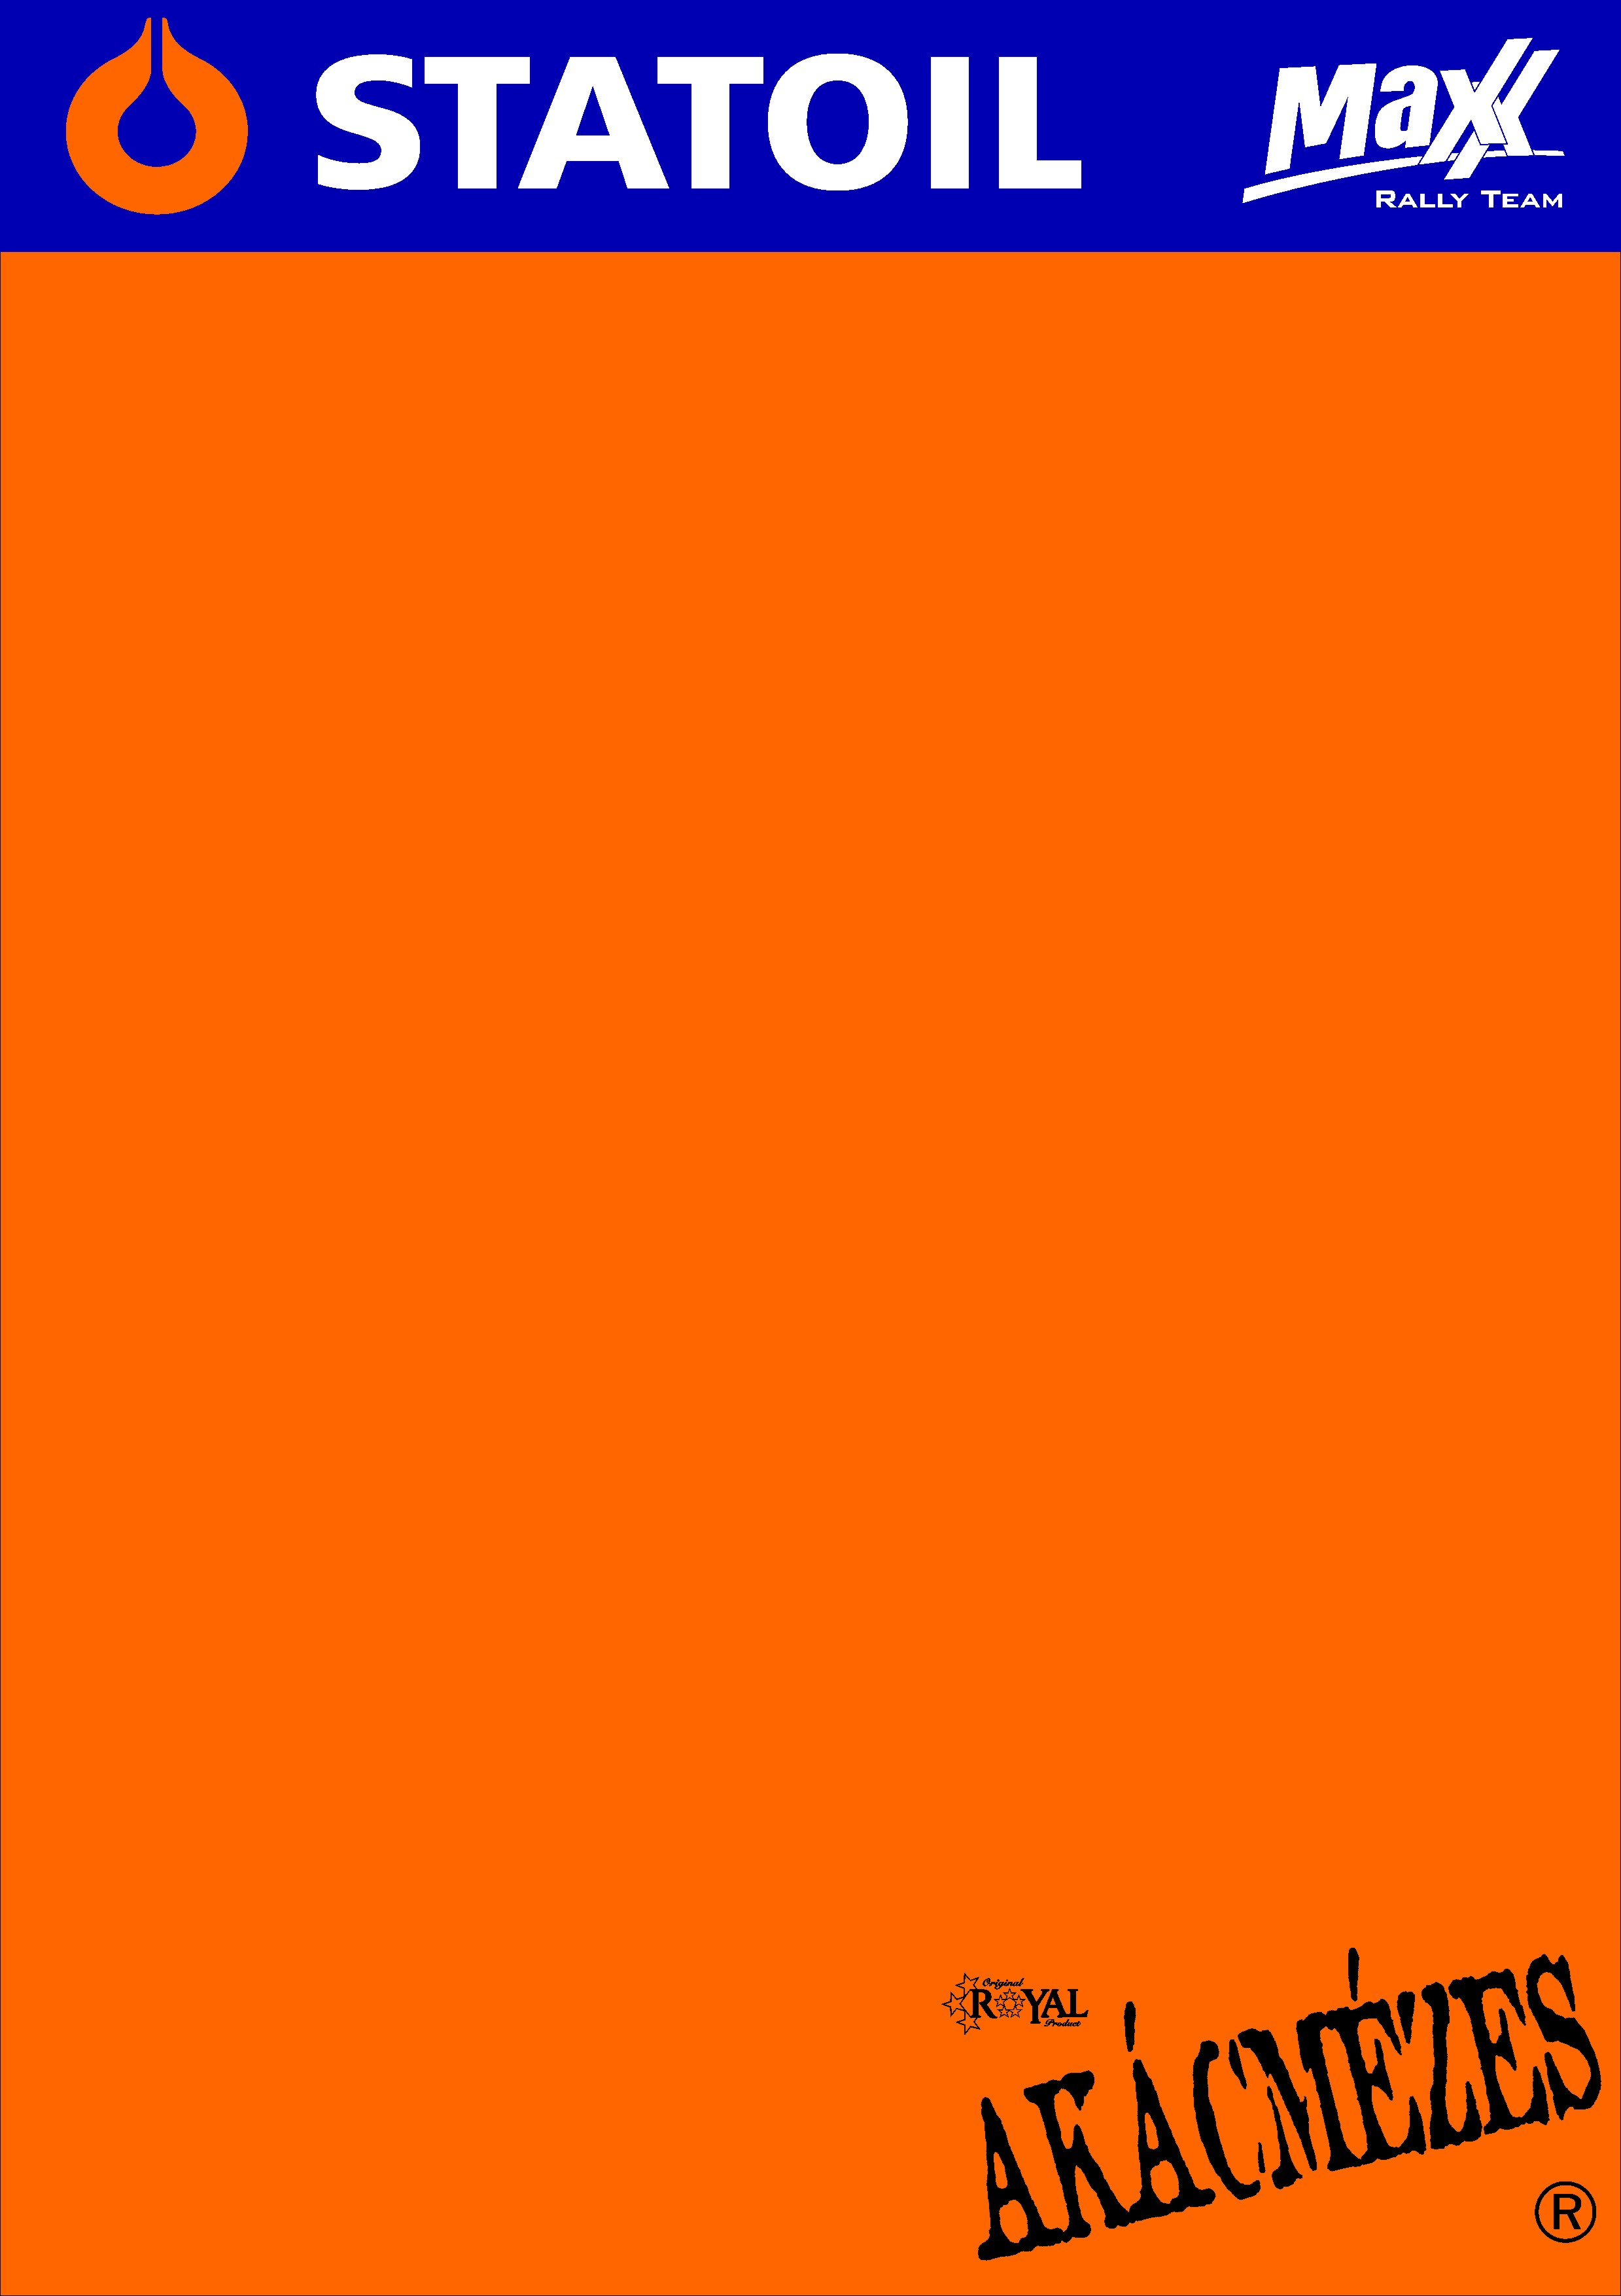

2010. szeptember 24.
AKÁCMÉZES Baranya Kupa, Beharangozó.
Kakuszi Zsolt- Kakuszi Csaba
Maxx Rallye Team
Ford Fiesta S2000

Sanremo helyett Komló!
Szeptember utolsó hétvégéjén kerül megrendezésre a I. osztályú mezőny körében is népszerű Baranya Kupa. A meggyőző kazincbarcikai harmadik hely után, a Maxx Rallye Team versenyzőpárosa, Kakuszi Zsolt és Kakuszi Csaba is úgy döntött „ringbe száll”. A Ford Fiesta S2000-est tanulgató testvérpár másodsorban ezt egy nagyon hasznos tesztnek szánja az októberi Mecsek rali előtt…

Kakuszi Zsolt- Kakuszi Csaba: „A kazincbarcikai futam előtt már tekeregtünk ezeken a pályákon, tetszettek, és mivel nemsokára itt a Mecsek rali, úgy döntöttünk mint névadó szponzor mi is versenyzünk –tavaly ez elmaradt-. Ráadásul a körülmények, mind a pályákat, mind az időjárási viszonyokat tekintve –eső várható-, hasonlóak lehetnek a bajnokság évadzáró megmérettetéséhez. Tesztelés szempontjából mindenképpen jó lenne, ha esőben is kipróbálhatnánk a Ford adta lehetőségeket.
A Sanremo-i IRC futam is szóba került, de inkább emellett döntöttünk, négy versenyt mentünk szorosan egymás után, kicsit elfáradtam, az a verseny szerintem még hosszú lenne a számomra. Jövőre már biztosan megmutatjuk magunkat több külföldi versenyen is.
Nem sok alkalommal indultunk még a Pécs környéki versenyen, előfordult, hogy már nem volt szükségünk pontokra és bérbe adtuk az autót, vagy már bajnokként álltunk az utolsó futam előtt és inkább egy külföldi versenyen indultunk. Talán háromszor álltam rajthoz a Mecseki viadalon nem tartozunk a „rutinos rókák” közé, 2004, 2005-ben a Poloval, 2007-ben pedig a Clióval rajtoltunk. Tulajdonképpen innen jött az ötlet, pálya- és autó ismeret gyűjtésének címén… Van még mit tanulnunk, ha okosan tudunk tovább gyorsulni, akkor nagy problémára most sem kell számítanunk. A harmadik hely nagyon szép eredmény, de még vannak tartalékaink, közel sem mentünk teljes gázon. Nagyon sok munkánk van, eddig igazából murva difivel mentünk, ez is kicsit befolyásolta a dolgokat, nem volt üzemanyagnyomásunk, ami gyengített az autón. Amikor minden összeáll biztosan jó eredményeket érhetünk el!
A Fiesta menetre kész, kaptunk hozzá újításokat, ami nem teljesítménybeli előrelépést jelent, inkább a kocsi megbízhatóságát javítja, például néhány alkatrészt ki kellett cserélni, mert előfordultak meghibásodások, nagyon korrekt a gyár, hogy minderről tájékoztat minket.
Jó kis versenynek nézünk elébe, hiszen az élmezőnyből is jó néhányan képviseltetik magukat, igaz az N-esek szűkítő nélkül mehetnek, így nem biztos, hogy mérvadó lesz az eredmény, ez nem egy I. osztályú verseny, nincsenek komoly szabályok. Számunkra a tapasztalatgyűjtés az első!”

Köszönjük támogatóinknak!
További információ:
A folyamatosan frissülő honlapunkon, www.maxxrally.hu -n.

